PAIEMENTS AUTOMATIQUES - JUSTIFICATIF DES PAIEMENTS
• Description générale :
Lettre explicative du paiement émis.
Indication du détail des factures payées. (Identification et montant).
• Cas d'utilisation :
Envoi postal pour explication d'un virement fournisseur.
• Paramètres de sélection :
Numéro Traitement | En relation avec le traitement de validation des paiements.
Point de départ | Identification de la pièce du point de reprise.
Agence | Filtre d'une banque de paiement.
Tiers | Filtre d'un ou plusieurs Tier.
Mode Paiement | Filtre d'un ou plusieurs mode (Chèque, Virement, Compensation, etc…)
Date échéance max encours | Prise en compte de l'encours jusqu'à échéance le.
• Exemples d'édition :
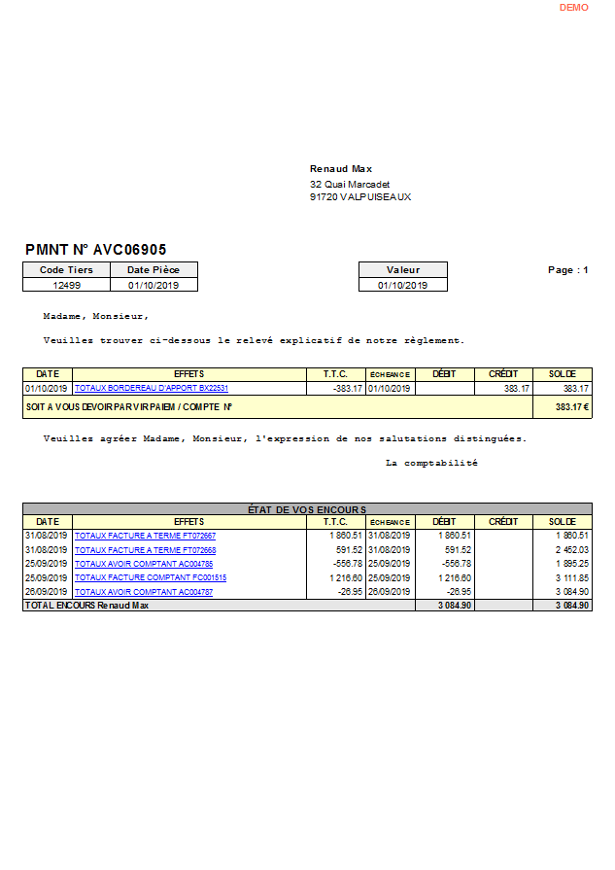
Tracedump:
newBaseSize: 16pt
newBaseSizeInPt: 16

